KHÓA HỌC 2 GIỜ

ỨNG DỤNG AI NÂNG CAO HIỆU SUẤT CHO NGƯỜI ĐI LÀM!

Cộng đồng phổ cập AI cùng VietIS Education trân trọng mang đến chương trình đào tạo đặc biệt, giúp anh chị x5 hiệu suất làm việc mỗi ngày thông qua sức mạnh của trí tuệ nhân tạo!
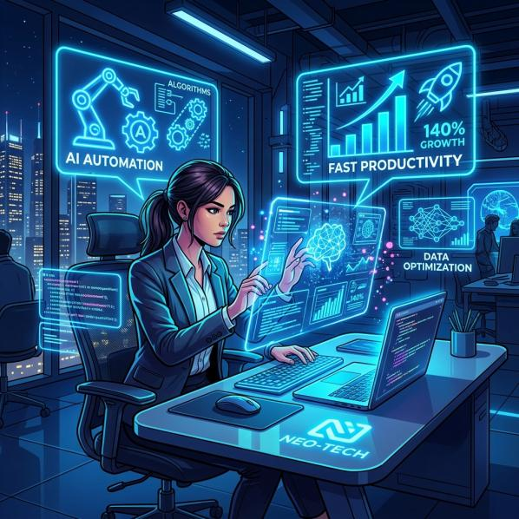
Trong kỷ nguyên số, AI không chỉ là công cụ mà còn là người trợ lý đắc lực, giúp chúng ta giải phóng thời gian khỏi những công việc lặp đi lặp lại và tập trung vào những giá trị cốt lõi. Khóa học này được thiết kế dành riêng cho người đi làm, với mục tiêu mang lại hiệu quả tức thì và tính ứng dụng cao.
Hãy chuẩn bị sẵn sàng để khám phá những tiềm năng vô hạn của bản thân khi được trợ lực bởi AI!

GIÁ TRỊ BUỔI HỌC (PHẦN 1)

1. Nắm Bắt Công Cụ AI Hàng Đầu
Học viên sẽ được hướng dẫn thực chiến cách ứng dụng các công cụ AI và AI Agent phổ biến và mạnh mẽ nhất hiện nay:
- Google Gemini Pro: Sử dụng Gemini để tạo ra nội dung sáng tạo, phân tích dữ liệu, và giải quyết các bài toán phức tạp hàng ngày.
- Google Antigravity: Trải nghiệm sức mạnh của agentic AI để tự động hóa những chuỗi quy trình làm việc kéo dài.
- NotebookLM: Khai thác sức mạnh của trợ lý nghiên cứu cá nhân, phân tích và tóm tắt một lượng lớn tài liệu, báo cáo nhanh chóng.

2. Tự Động Hóa Công Việc
Một trong những giá trị cốt lõi là khả năng tự động hóa, giúp bạn giảm tải tác vụ lặp đi lặp lại:
- Tổng hợp tin tức và yêu cầu tuyển dụng một cách nhanh chóng và chính xác nhất.
- Soạn thảo CV và thư xin việc chuyên nghiệp, ấn tượng, may đo phù hợp với từng vị trí công việc cụ thể.


GIÁ TRỊ BUỔI HỌC (PHẦN 2)

3. Vibe Coding Đỉnh Cao
Đây là một trong những nội dung độc quyền và hấp dẫn nhất của chương trình. Không cần có kiến thức nền tảng về lập trình, bạn vẫn có thể tự tạo ra các sản phẩm công nghệ ấn tượng:
- Từ tài liệu có sẵn, sử dụng AI để sinh mã nguồn (code) hoàn toàn tự động.
- Tạo ngay một App thi trắc nghiệm hoàn chỉnh, có giao diện đẹp mắt và logic hoạt động chuẩn xác một cách dễ dàng và nhanh chóng.
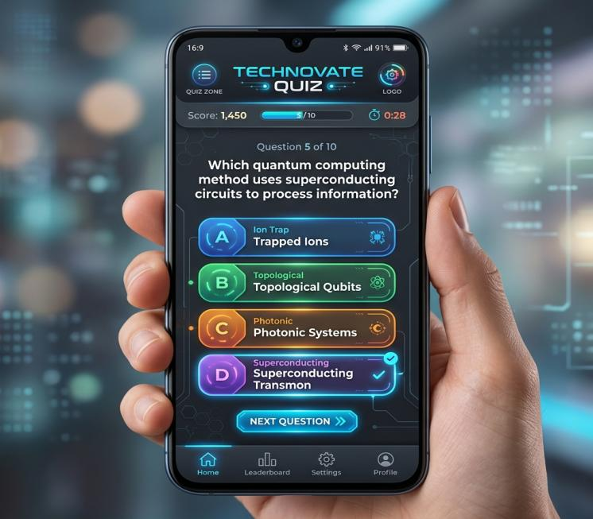

4. Tối Ưu Quy Trình và Tư Duy
Bên cạnh việc sử dụng công cụ, khóa học còn giúp bạn phát triển tư duy làm việc hiệu suất cao:
- Tối ưu quy trình: Tự động viết báo cáo dự án chi tiết, trình bày số liệu rõ ràng ngay sau khi hoàn thành App.
- Sở hữu công thức giao tiếp với AI hiệu quả (Prompt Engineering) để đưa ra yêu cầu sắc bén và nhận về kết quả chính xác.
- Xây dựng tư duy ứng dụng AI tối ưu để tạo lợi thế cạnh tranh vượt trội trên con đường phát triển sự nghiệp.



THÔNG TIN CHI TIẾT

Đội ngũ giảng viên (Trainer)
Nguyễn Đức Hoàng
Chuyên gia đào tạo AI và phát triển phần mềm hàng đầu tại VietIS Education. Thầy Hoàng đã có nhiều năm kinh nghiệm trong việc áp dụng AI vào quy trình sản xuất phần mềm thực tế và đào tạo cho hàng trăm kỹ sư, nhân sự phi công nghệ đạt hiệu quả cao.

Thông tin tổ chức (Logistics)
Thời gian: (Sẽ cập nhật thời gian cụ thể tới từng học viên đã đăng ký)
Hình thức học: Online qua Zoom - Tương tác trực tiếp cùng giảng viên.

Lời kết:
Đừng bỏ lỡ cơ hội bứt phá trong sự nghiệp! Hãy tham gia ngay để trang bị cho mình bộ kỹ năng làm việc của tương lai và trở thành người tiên phong trong việc ứng dụng AI vào công việc thực tế.

